面向麒麟操作系统的安全智能运维Agent

软件功能需求分析文档

文档编号 | SRS-KYAGENT-2026-001
版本 | V1.0
编制日期 | 2026-06-12
状态 | 正式发布

目 录
面向麒麟操作系统的安全智能运维Agent 1
修订记录 4
1. 引言 5
1.1 编写目的 5
1.2 项目背景 5
1.3 术语定义与缩写 6
1.4 参考文献 6
2. 总体描述 7
2.1 产品愿景 7
2.2 用户特征 7
2.3 运行环境 7
2.4 假设与依赖 8
3. 功能性需求 9
3.1 功能总览 9
3.2 F1 — OS环境深度感知 10
3.3 F2 — MCP运维插件化 12
3.4 F3 — 安全意图校验器 13
3.5 F4 — 最小权限代理执行 14
3.6 F5 — 推理链路溯源 15
3.7 附加功能 — 自然语言交互界面 16
4. 非功能性需求 17
4.1 安全性 17
4.2 性能 17
4.3 可维护性 17
5. 外部接口需求 18
6. 数据需求 18
7. 约束与假设 18
8. 验收标准汇总 18

修订记录
版本 | 日期 | 修订人 | 修订内容
V1.0 | 2026-06-12 | — | 初始版本
V1.1 | 2026-06-18 | — | 新增 F2.4 运维知识库检索需求；更新 F5 推理链路溯源为 ReAct 循环架构

1. 引言

1.1 编写目的
本文档是'面向麒麟操作系统的安全智能运维Agent'项目的软件功能需求分析文档(SRS)。依据IEEE 830标准及软件工程基本原理,对系统的功能需求、非功能需求、外部接口需求及数据需求进行完整、无歧义、可验证的描述。
本文档的预期读者包括：
• 项目开发人员：作为设计与编码的依据
• 项目测试人员：作为编写测试用例与验收标准的依据
• 项目评审人员：作为评审功能完整性与一致性的依据
• 最终用户（运维人员）：作为确认需求是否符合期望的依据

1.2 项目背景
项目名称：面向麒麟操作系统的安全智能运维Agent设计与实现
赛题来源：第十五届中国软件杯 A 组赛题，出题单位为麒麟软件有限公司。
业务痛点：在教育、医疗、企业等数据中心运维场景中，运维人员面临以下问题：
1. 系统状态感知碎片化，需手动执行多种命令并人工汇总分析
2. 运维操作缺乏统一的安全管控，高危命令误执行风险大
3. 运维过程缺乏完整审计链路，故障溯源困难
4. 运维知识高度依赖个人经验，难以沉淀复用
解决思路：开发一个部署在操作系统上的智能运维 Agent，依托 MCP（Model Context Protocol）协议打通自然语言与操作系统交互，让大模型可采集系统指标、感知系统状态、执行运维任务；同时搭建安全护栏架构，管控 AI 推理不可控问题，防范高危误操作。

1.3 术语定义与缩写
术语/缩写 | 全称 | 说明
Agent | — | 具备自主感知、推理、执行能力的智能体
MCP | Model Context Protocol | 模型上下文协议
LLM | Large Language Model | 大语言模型
B/S | Browser/Server | 浏览器/服务器架构
OS | Operating System | 操作系统
安全护栏 | Safety Guardrail | 防止AI误操作的安全防护架构
最小权限 | Least Privilege | 仅授予完成任务所需的最低权限

1.4 参考文献
1. 第十五届中国软件杯 A 组赛题原文
2. IEEE Std 830-1998, IEEE Recommended Practice for Software Requirements Specifications
3. Model Context Protocol (MCP) 规范
4. GB/T 25000.51-2016 系统与软件工程—系统与软件质量要求和评价
5. 麒麟高级服务器版 V11 系统管理手册

2. 总体描述

2.1 产品愿景
面向麒麟操作系统的安全智能运维Agent，是一款部署在 Kylin 高级服务器版 V11 上的智能运维系统。运维人员通过浏览器以自然语言下达运维指令，Agent 自动完成系统状态感知、指令安全校验、最小权限执行和全链路审计，实现'对话式运维'。
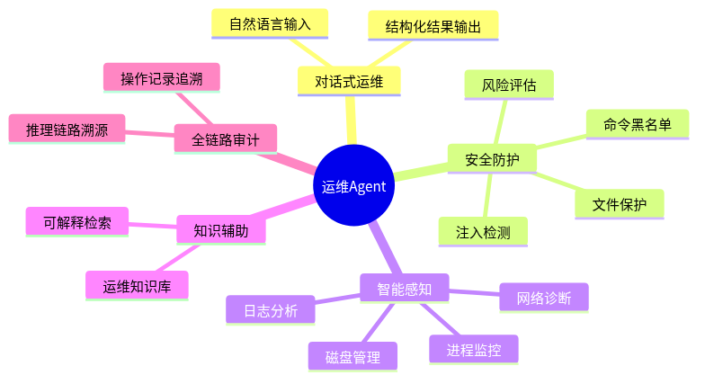
图 2-1 产品定位图

2.2 用户特征
用户角色 | 描述 | 技术水平
运维工程师 | 日常负责服务器运维，使用本系统进行自然语言交互式运维 | 中等
安全管理员 | 负责配置安全策略、审计日志审查 | 较高
系统管理员 | 负责Agent的部署、配置和维护 | 较高

2.3 运行环境
项目 | 要求
操作系统 | 麒麟高级服务器版 V11
硬件架构 | LoongArch 自主指令架构
部署模式 | B/S 架构（浏览器端 + 服务端同机部署）
浏览器 | 支持现代浏览器（Chrome、Firefox 等）
网络 | 本机访问或局域网访问

2.4 假设与依赖
假设：
1. 部署目标机已正确安装麒麟高级服务器版 V11 且系统正常运行
2. 运维人员通过浏览器可访问 Agent 的 Web 服务端口
3. 部署环境可访问国产开源大模型（本地部署或 API 调用）
依赖：
1. 麒麟 V11 系统自带的标准运维工具（lsof、netstat、journalctl、systemctl 等）
2. MCP 协议规范及其实现库
3. 国产开源大语言模型（DeepSeek、Qwen3 等）

3. 功能性需求

3.1 功能总览
系统共划分为 5 个核心功能模块，下设 19 个子功能项：
编号 | 功能模块 | 子功能 | 优先级
F1 | OS环境深度感知 | F1.1 进程信息采集 | P0
 |  | F1.2 网络信息采集 | P0
 |  | F1.3 系统日志采集 | P0
 |  | F1.4 磁盘与存储信息采集 | P0
 |  | F1.5 系统资源监控 | P1
F2 | MCP运维插件化 | F2.1 MCP插件注册与发现 | P0
 |  | F2.2 MCP工具调用与返回 | P0
 |  | F2.3 插件热插拔管理 | P1
 |  | F2.4 运维知识库检索 | P0
F3 | 安全意图校验器 | F3.1 命令关键词黑名单校验 | P0
 |  | F3.2 参数风险等级评估 | P0
 |  | F3.3 上下文语义二次校验 | P1
 |  | F3.4 提示词注入攻击检测 | P0
F4 | 最小权限代理执行 | F4.1 受限账号隔离执行 | P0
 |  | F4.2 权限提升审批机制 | P0
 |  | F4.3 关键配置文件保护 | P0
F5 | 推理链路溯源 | F5.1 全流程日志记录 | P0
 |  | F5.2 日志查询与回溯 | P1
 |  | F5.3 可视化推理链路展示 | P1

3.2 F1 — OS环境深度感知
Agent 通过调用操作系统底层工具，实时采集进程、网络、日志、磁盘、系统资源等多维度信息，为大模型推理决策提供准确的环境上下文。

3.2.1 F1.1 进程信息采集
项目 | 内容
功能编号 | F1.1
功能名称 | 进程信息采集
优先级 | P0
输入 | 采集请求（可含过滤条件：进程名、PID、用户等）
处理 | 调用 lsof、ps、top 等工具，解析输出为结构化数据
输出 | JSON 格式的进程列表
验收标准：
• AC-F1.1-1：能采集指定 PID 的详细进程信息
• AC-F1.1-2：能按进程名、用户等条件过滤进程列表
• AC-F1.1-3：采集耗时 ≤ 3 秒（单进程查询场景）
• AC-F1.1-4：输出为结构化 JSON 格式

3.2.2 F1.2 网络信息采集
调用 netstat、ss 等工具，解析网络连接与监听端口信息。支持按端口号、协议类型、连接状态过滤。
• AC-F1.2-1：能采集当前所有 TCP/UDP 连接与监听端口
• AC-F1.2-2：能按端口号、协议类型、连接状态过滤

3.2.3 F1.3 系统日志采集
调用 journalctl 等工具，按条件检索系统日志。支持时间范围、日志级别、关键词过滤。

3.2.4 F1.4 磁盘与存储信息采集
调用 df、lsblk、du 等工具，采集磁盘使用情况。能识别使用率超过阈值（默认 90%）的分区并标记告警。

3.2.5 F1.5 系统资源监控
调用 top、vmstat、free 等工具，采集系统整体 CPU、内存、负载信息和运行时间。

3.3 F2 — MCP运维插件化
基于 MCP（Model Context Protocol）协议，将所有运维操作封装为标准化的工具（Tool），实现插件化架构。

3.3.1 F2.1 MCP插件注册与发现
Agent 启动时自动扫描并加载所有已注册的 MCP 插件。每个插件工具具备标准的 JSON Schema 参数定义。

3.3.2 F2.2 MCP工具调用与返回
大模型发起工具调用后，系统能在 10 秒内返回结果（常规操作）。工具执行异常时返回明确的错误信息。

3.3.3 F2.4 运维知识库检索
运维知识库采用可解释检索引擎，通过字符 n-gram 相似度 + 关键词命中 + 标签匹配三重打分机制进行检索。
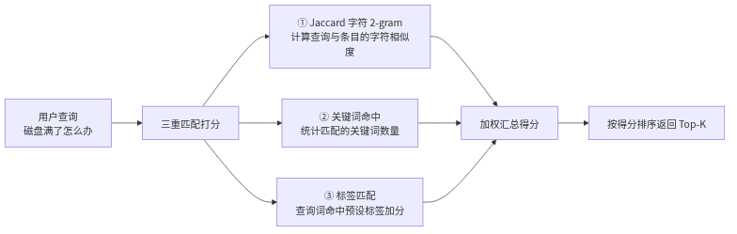
图 3-1 可解释知识检索引擎架构

3.4 F3 — 安全意图校验器
在大模型生成运维指令后、实际执行前，对指令进行二次安全校验。通过规则匹配和风险模型评估，拦截高风险命令。

3.4.1 F3.1 命令关键词黑名单校验
类别 | 示例命令/模式 | 风险等级
文件删除 | rm -rf /、rm -rf /* | 禁止
磁盘操作 | mkfs、dd if= of=/dev/ | 禁止
权限变更 | chmod 777 /etc | 高危
用户管理 | userdel root、passwd root | 禁止
网络配置 | iptables -F | 禁止
内核操作 | insmod、rmmod | 高危

3.4.2 F3.4 提示词注入攻击检测
检测 12 种常见注入攻击模式（中英双语），包括指令覆盖、角色劫持、规则绕过、标签伪造、格式注入、命令嵌入等。检测率 ≥ 97%，误报率 ≤ 3%。

3.5 F4 — 最小权限代理执行
所有运维操作通过受限代理账号执行，遵循最小权限原则。禁止以 root 身份执行非必要操作。

3.5.1 F4.1 受限账号隔离执行
默认运维操作以受限用户（如 ops-agent）身份执行。命令执行在独立进程/子 Shell 中，异常不影响 Agent 主进程。

3.5.2 F4.3 关键配置文件保护
文件路径 | 说明
/etc/passwd | 用户账户信息
/etc/shadow | 用户密码信息
/etc/sudoers | sudo 权限配置
/etc/ssh/sshd_config | SSH 服务配置
/boot/* | 引导相关文件

3.6 F5 — 推理链路溯源
对 Agent 处理运维指令的全流程进行端到端日志记录，包括接收指令、环境感知、总体规划、ReAct 循环执行等阶段。
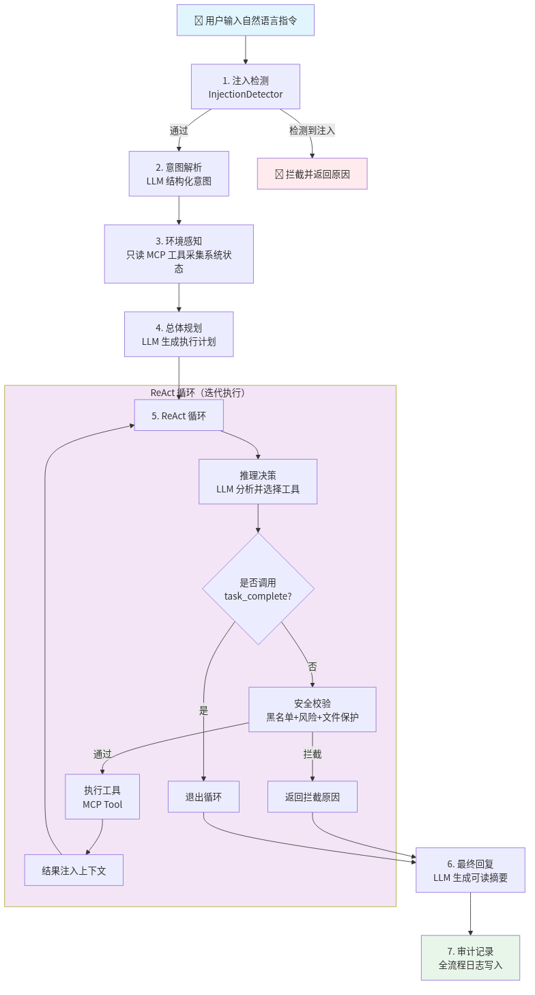
图 3-2 核心处理流程

3.7 附加功能 — 自然语言交互界面
提供 B/S 架构的 Web 前端，运维人员通过浏览器以自然语言输入运维指令。支持多轮对话、Markdown 渲染、实时步骤展示。

4. 非功能性需求

4.1 安全性
编号 | 需求描述 | 验收标准
NF-S1 | 未授权用户不可修改系统关键配置文件 | 受保护文件写操作 100% 被拦截
NF-S2 | 提示词注入攻击检测 | 常见注入模式检测率 ≥ 97%
NF-S3 | 敏感信息脱敏 | 日志中不记录密码、密钥等敏感信息明文

4.2 性能
编号 | 需求描述 | 验收标准
NF-P1 | 并发支持 | 支持 ≥ 10 个并发会话
NF-P2 | 系统感知采集延迟 | 单次 OS 信息采集 ≤ 3 秒
NF-P3 | 安全校验延迟 | 意图校验 ≤ 500ms
NF-P4 | Web 前端响应 | 静态资源加载 ≤ 2 秒

4.3 可维护性
• MCP 插件热插拔：新增/更新插件无需重启 Agent
• 安全规则热更新：黑名单规则更新无需重启

5. 外部接口需求
系统提供 Web 对话界面、审批确认弹窗、审计日志查询界面等用户接口。软件接口包括 MCP Server/Client（JSON-RPC）、LLM API（HTTP REST）、OS 系统工具（Shell 调用）等。

6. 数据需求
数据实体 | 描述 | 关键属性
会话（Session） | 一次运维交互的上下文 | 会话ID、用户、创建时间
审计日志（AuditLog） | 全链路执行日志 | trace_id、阶段、时间戳、内容
安全策略（Policy） | 黑名单与风险规则 | 策略ID、规则类型、风险等级

7. 约束与假设
1. 平台约束：必须在 LoongArch 架构 + 麒麟高级服务器版 V11 上运行
2. 架构约束：必须采用 B/S 架构部署
3. 协议约束：运维工具必须基于 MCP 协议封装
4. 模型约束：大模型优先选用国产开源模型

8. 验收标准汇总
功能模块 | 核心验收标准
F1 OS环境感知 | 能采集进程/网络/日志/磁盘信息，输出结构化 JSON，耗时 ≤ 3 秒
F2 MCP插件化 | 插件自动注册、标准调用，知识库检索覆盖 ≥5 类场景
F3 安全意图校验 | 高危命令 100% 拦截，注入检测率 ≥ 97%
F4 最小权限执行 | 默认受限账号执行，提权需审批
F5 推理链路溯源 | 全阶段完整日志链，支持查询与可视化回溯

